**Мектепалды даярлық тобындағы балаларды**

**тәрбиелеу мен оқытуға арналған**

**сергіту сәттері.**

Дайындаған: А.Қ.Аменова

***Алғы сөз***

***Адамның ең маңызды қасиеттеріне рухани байлық,моральдық***

***тазалық және мықты денсаулықты дұрыс дене бітімін,маңызды қозғалыс машығын меңгеруді жұмыс қаблеттілігін көрсететін***

***дене жетістіктері жатады.***

***Балалардың дендерінің саулығы,дене мәдениеті мектепалды даярлық***

***барлық оқу-тәрбиелік жұмысының маңызды бөлігі болып табылады***

***және балаларды өмірге дайындауда ,гуманистік тәрбиесін қалыптастыруда манызды орын алады.Сондықтан да мектепалды даярлықтың мақсаты оларға тиімді санитарлық жағдайлар туғызу ,денсаулығын сақтауға ықпал ету,балалардың қозғалыс тиімділігін қамтамасыз ету,***

***дене және сана сезім мүмкіндіктерін толық дамыту болып табылады.***

***Мектепалды тобындағы балалардың дендерінің саулығын сақтаудың бір түрі,***

***бұл ұйымдастырылған оқу іс-әрекетінде өткізілетін сергіту сәттері физиолог-ғалымдардың зерттеуі бойынша мектепке дейінгі балалардың есте сақтау қабілеті мен қабілеттілігі 10-15-20 минут аралығында сақталады.Бұдан әрі балалар шаршап,көңілі басқа жаққа ауа бастайды.Баланың көп уақыт қозғалыссыз отыруы,дененің төменгі жақ бөлігіне,ішкі құрлыс,бел,аяққа зиянын тигізеді.Бұл балалардың есте ,сақтау қаблетін нашарлатады.***

***Ұйымдастырылған оқу іс-әрекетінде есту,көру мүшелеріне,дене бұлшық***

***еттеріне ,арқаға қол шыбықтарына көп ауырлық түеді.Шаршап шалдығудың алдың алу үшін ұйымдастырылған оқу іс-әрекетінде***

***сергіту сәттерін өткізу қажет.Олар дене мүшелеріне және қол шыбықтарына түсетін статистикалық жүктемені азайтып,жақсы көңіл-күй туғызады.Сергіту сәттері жетекшілігімен орындалады және***

***әуенмен жасалса тіпті жақсы.***

***Сегіту сәттерін өткізу әдістемесі әртүлі.Соңғы уақытта ырғақ гемнастикасы ретінде өткізу кеңінен қолданып жүр.Жаттығуларды орындау 1-2 минут. Сонымен қатар ойын түрінде өткізілетін сергіту сәттері де қызықты өтеді.Ойын түрінде балалар сөздің ырғағын,дәлдігін***

***жақсы меңгереді .Қозғалыстар тақпақтың мазмұнына байланысты жасалады.Тақпақтарды алдын ала жаттатудың қажеті жоқ өйткені***

***оларды жаттығу барысында тез жаттап алады.***

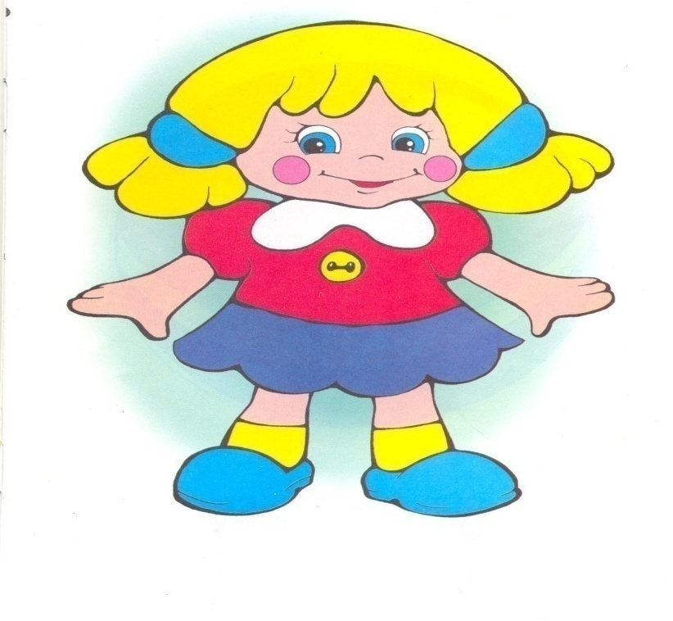

Біз кішкентай баламыз,

Өсіп өніп толамыз.

Күнге қарап, табынып,

Көкке қолды созамыз.

Қанат қағып ұшамыз,

Қарлығаштай самғаймыз.

Бір отырып,бір тұрып,

Жаттығулар жасаймыз.

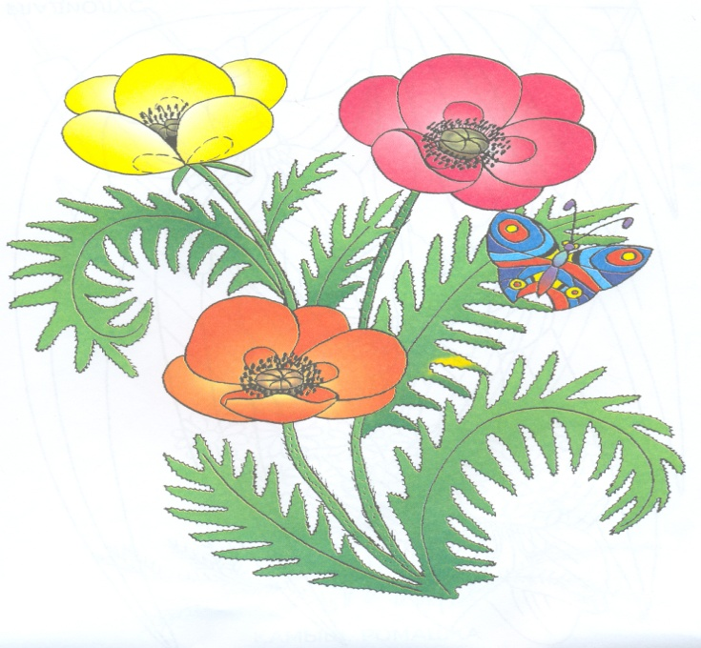

Күндей болып күлеміз,

Гүлдей болып өсеміз.

Құстар болып ұшамыз,

Көбелектей қонамыз.

Ал,балалар тұрайық,

Үлкен шеңбер құрайық.

Оңға бір қарайық,

Солға бір қарайық,

Алақанды соғайық.

Орнымыздан тұрайық,

Қолды алға созайық.

Бір отырып,бір тұрып,

Жоғары,төмен қарайық,

Орнымызды табайық.

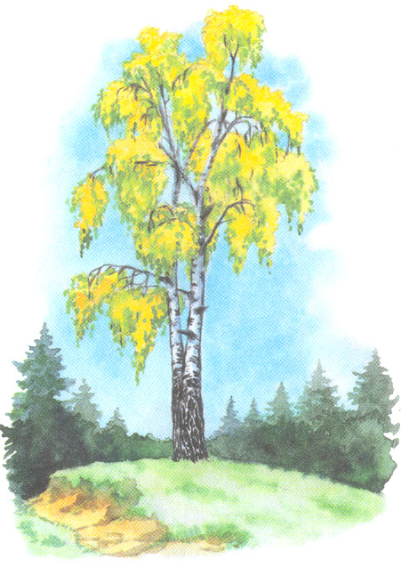

Жел уледі у, у, у,

Боран соқты зу, зу,

Қатты,қатты жел соқты гу,гу.

Жапырақтар қол соқты ду,ду,ду

Шыдай алмай жапырақтар ах,ах,

Билеп кетті қалтырап пах,пах.

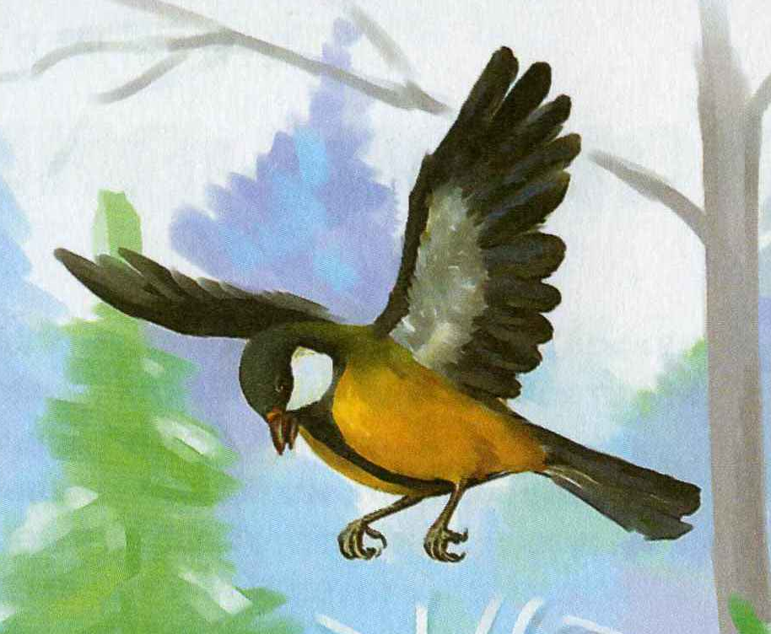

Орнымыздан тұрайық,

Қолымызды жайайық.

Құс боп қанат қағайық,

Иілейік оңға бір,

Иілейік солға бір,

Алға қарай бір адым,

Артқа қарай бір адым.

Жоғары,төмен қарайық,

Орнымызды табайық.

Сағаттың тіліндей,

Иіліп оңға бір.

Сағаттың тіліндей,

Иіліп солға бір.

Сағатқа қарап ақ,

Жаттығу оңай ақ.

Керегені жазайық,

Шаңырақты құрайық.

Уық болып,иіліп,

Киіз үйдей болайық.

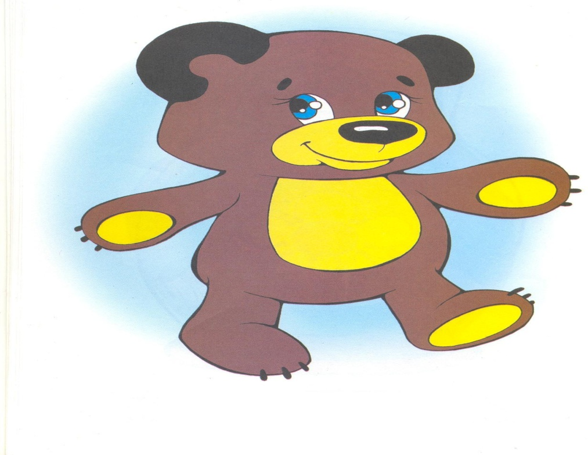

Ормандағы аюдың,

Құлпынайы көп екен.

Теріп, теріп алайық,

Қалтамызға салайық.

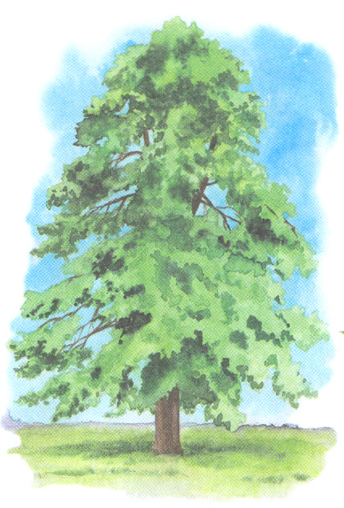

Тербеледі ағаштар.

Алдымнан жел еседі,

Кіп кішкентай ағаштар,

Үп үлкен боп өседі.

Он қолымда бес саусақ,

Сол қолымда бес саусақ.

Бес саусаққа,бес саусақ,

Болады ғой он саусақ.

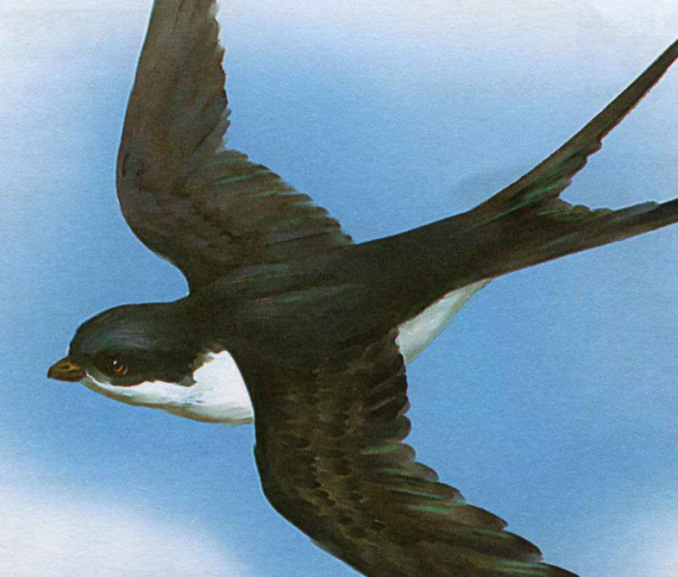

Кәне қанат жазайық,

Қарлығашқа ұқсайық.

Ұшып,ұшып алайық,

Қайта жерге қонайық.

Қылқаламды алайық,

Сәндеп өрнек салайық

Қолға ұстап қайшыны,

Ою-өрнек қияиық

Бір топта біз нешеуміз?

Кел санайық бәріміз(санау)

Қанша болса ұлдар,

Сонша көтеріледі қолдар,

Қанша болса қыздар,

Сонша еңкейеміз достар!

Сары ала торпақ

Бүйірі томпақ

Босады байқап

Басын шайқап.

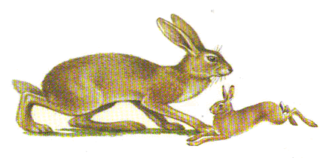

Ұзын құлақ сұр қоян,

Естіп қалып сыбдырды.

Ойлы қырлы жерлермен,

Ытқып,ытқып секірді.

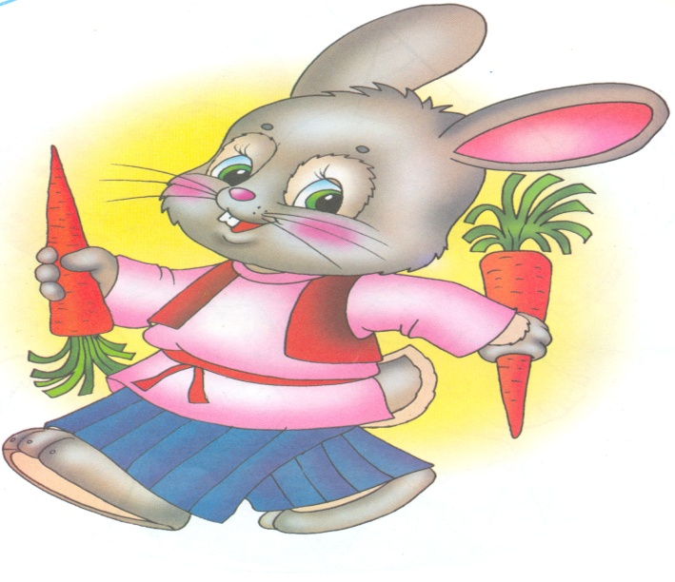

Отыр аппақ,ақ қоян,

Неткен сап сақ бұл қоян.

Құлақтары делеңдеп,

Әр дыбысқа елеңдеп.

Қолыңды алға созайық,

Қағаз кеспек болайық

Бір,екі,үш,төрт,

Енді еркін тыныстап,

Демалайық дұрыстап.



Құлпыра берші кең дала.

Гүліңді мен терейін ,

Жапырағыңмен жасыршы,

Қойныңа мен енейін.

Ал,балалар тұрайық

Алақанды соғайық,

Бір отырып,бір тұрып.

Біз тынығып алайық.

Бір,екі,үш,

Жадыраймыз жайнап күш,

Бестік баға аламыз.

Қуанып үйге барамыз.

Бір,екі,үш,

Жинаймыз жадырап күш,

Қазақ тілін үйреніп

Демалып жинаймыз.

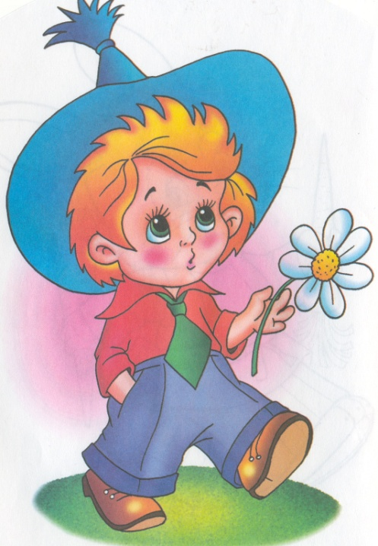

Жаза-жаза саусағым

Әлсіредім шаршадым

Оңға,солға бұрылып.

Сосын қайта жазамын.

Қалың соқ, қолың соқ

Саған өмір қызық болса.

Жер бетінде бақыт болсын,

Қолың соқ,қолың соқ.

Біздер татау боламыз,

Әсем етіп жазамыз

Жаттығулар жасасақ,

Біздер серігп қаламыз.

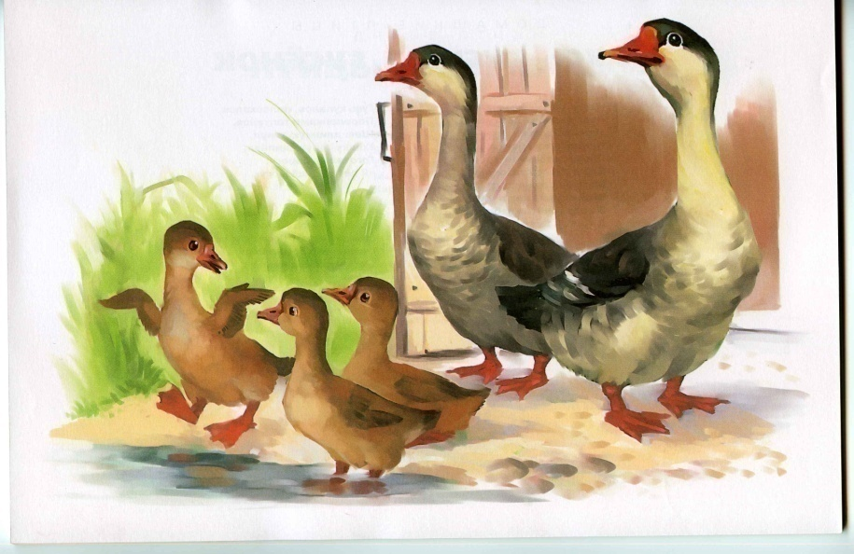

Қаңқ-қаңқ қаздарым,

Тізені сәл бүгіңдер.

Қалды артқа ұстаңдар,

Қане қазға ұқсаңдар.

Бір,екі,үш,

Жадыраймыз жинап күш,

Бестік баға аламыз

Қуанып үйге барамыз.

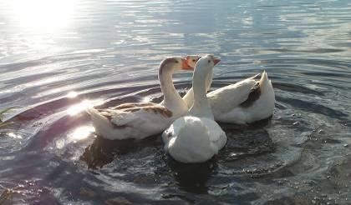

Екі қанат қазда бар,

Қазды іздесең сазға бар.

Екі қанат құста бар.

Қуып жетте ұстап.

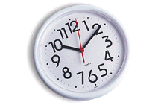

Сағаттың тіліндей,

Иіліп оңға бір,

Сағаттың тіліндей,

Иіліп солға бір,

Сағатқа қарап-ақ

Жаттығу қызық-ау.

Балдырғандар тұрыңдар,

Беттерінді жуыңдар.

Шаштарыңды тараңдар,

Киімдеріңді киіңдер.

Бақшаға барындар,

Орындарыңа отырыңдар

Суретті салындар.

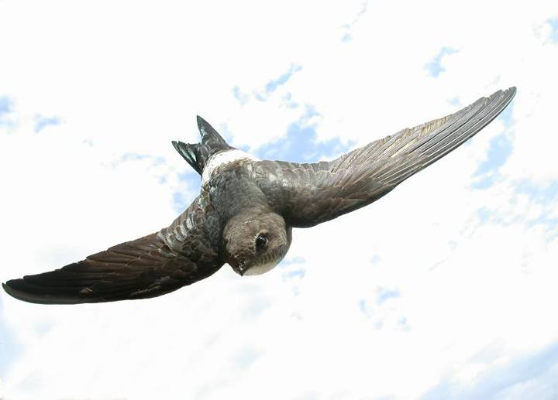

Қарлығашқа ұқсайық.

Қанат қағып жазайық.

1,2,3,4-кәне отыр тез.

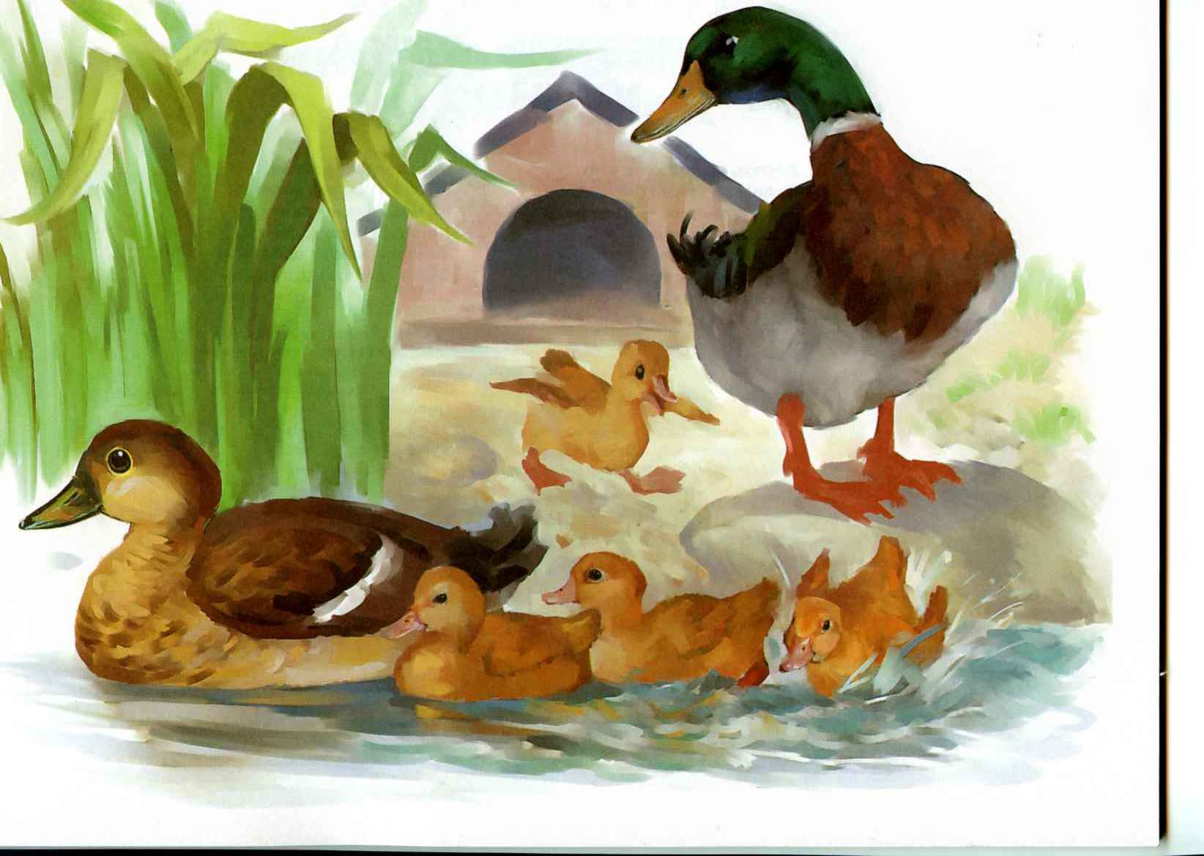

Жаттығу оңай-ақ.

Құс қанатын жайады.

Үйрек мойнын созады

Жерге аққу қонады.

Оңға,оңға түзу тұр.

Солға,солға түзу тұр.

Алға бір қадам,

Артқа бір қадам,

Жоғары төмен қарайық,

Орнымызды табайық.



Күн болып жайнайық,

Су болып ағайық.

Терең-терең дем алып

Жүгіреп-жүгіріп алайық.

Көтереміз қолымызды

Созыламыз жоғары

Бір,екі,үш

Денеңді оңлға бұр

Бір,екі,үш

Денеңді оңға бұр

Қолды созып жан-жаққа

Отырамыз орнымызға.

Орнымыздан тұрамыз

Мойнымызды бұрамыз

Басты төмен бұрамыз

Осылай жаттығу жасап

Үлкен болып шағамыз.

Бойыңа күш тарасын.

Аш аяқтың арасын

Екі қолды белге ұста,

Бастау болсын қыспа

Кең тыныстап,ал демді.

Бір-екі

Бір-екі

Жаттығайық бір келкі.

Біз жүрдік,жүрдік.

Бүлдірген таптық.

Бір бүлдірген,екі,үш....

Ой қандай тәтті

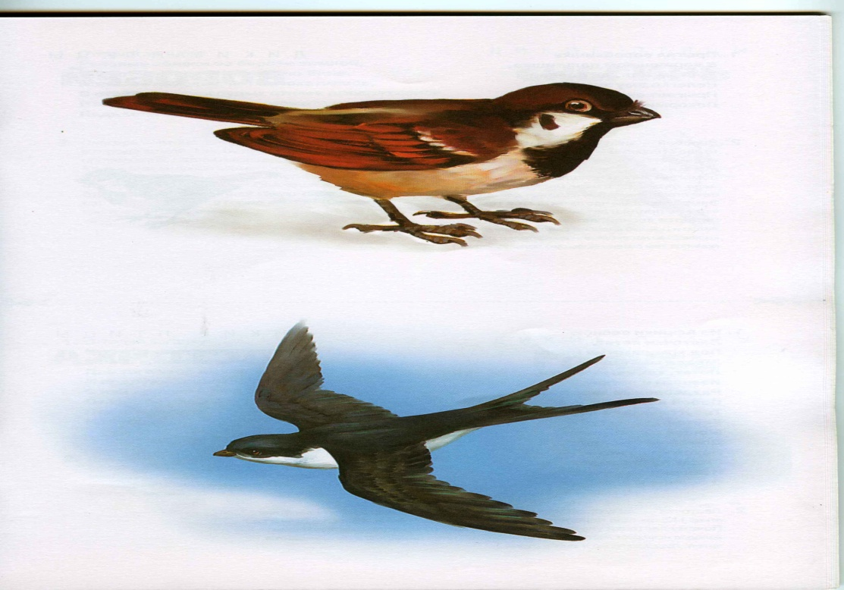

Қарлығаш боп ұшайық

Торғай болып қонайық

Сауысқан бопып секіріп

Тоқылдақ боп шұқыйық.

D:\картинки\разное\SO02794_.WMF

Сылдырмақты алайық

Қатты-қатты соғайық

Күш түсіре табанда

Би бейлейсін табанда

Так-так-так.

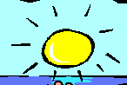

Терезеден күн қарайды

Бөлмені нұрландырады

Балалар алақан соғадп

Күнге өте қуанады.

Сыңғыр-сыңғыр сырғалар

Құлағымда ырғалар

Он қолымда білезік

Сол қолымда білезік

Санап көрші қанекей

1,2,3,4,5,,,1,2,3,4,5.

D:\картинки\разное\J0099172.WMF

Қылқаламды алайық

Сәнді өрнек салайық

Қолға ұстап қайшыны

Ою өрнек қияиық.

Далады жел тұрады

Жел қаттырақ соқты.

Найзағай жарық етті.

Бір кезде жаңбыр жауа бастады,

Жел бояулады,баяулады.

Жаңбыр да ақырындады.

Жел басылды,

Күн ашылды.

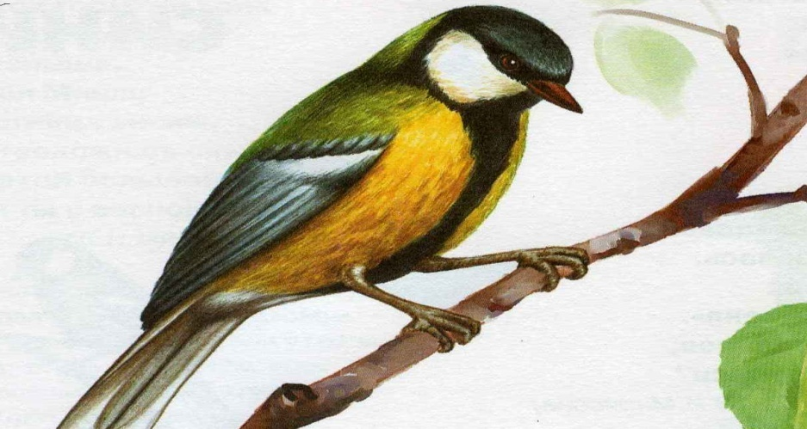

Торғай торғай тоқылдақ

Жерден тары шоқып ал

Бөтегесін томпайтып

Шиқ-шиқ етіп отырмақ.

Қоңыр қаздар қалқып жүрді.

Жасыл шөпке келіп қоңды.

Біраз жүзіп жүгірген соң,

Қайта олар ұшып кетті.

Қошақандар ұйықтап жатыр

Орындарынан тұрады,

Керіледі,созылды,

Оңға,солға,бұрылды.

Сосын іске кірісті.

Топ,топ басайық .

Жалаудан күн жасайық.

Жаса,жаса алтын күн.

Жаса,жаса жарқын күн.

Ал,балалар,тұрайық

Алақанды соғайық

Бір отырып,бір тұрып.

Біз тынығып алайық.

Тап-таза суда.

Балық жүзіп ойнайды

Біресе жиырылады.

Біресе керіледі

Біресе құмға тығылады.

Ұзын мұрты құмырсқа

Келе жатыр жұмысқа.

Допты алдым қолыма.

Допты қойдым орнына,

Оңға қарады,солға қарады.

Үлкен тау деп ойлайды.

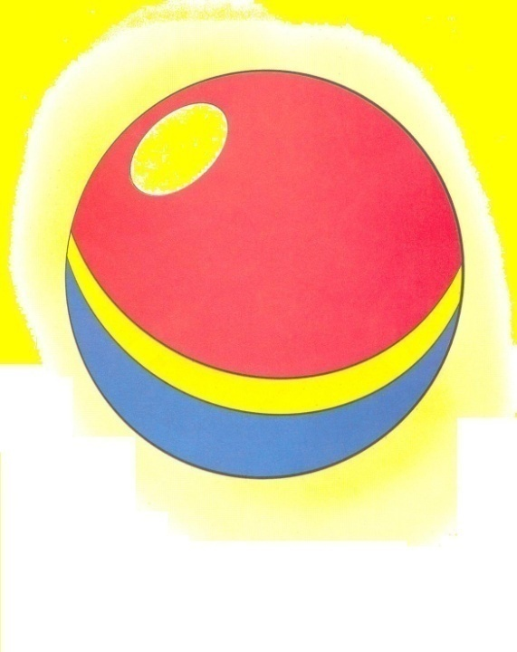

Буратина созылды,

Бір еңкейді,

Үш еңкейді,

Екі жаққа қол созады.

Аяқтарарын көтерді.

Жүрді,жүрді,жүреді.

Жүгірді,жүгірді,жүгірді.

D:\картинки\разное\NA01682_.WMF

Таң атты,күн шықты.

Аспанды бұлт шықты,

Жел тұрды,жаңбыр жауды.

Найзағай сарт сұрт етті,

Біз бұға қалдық.

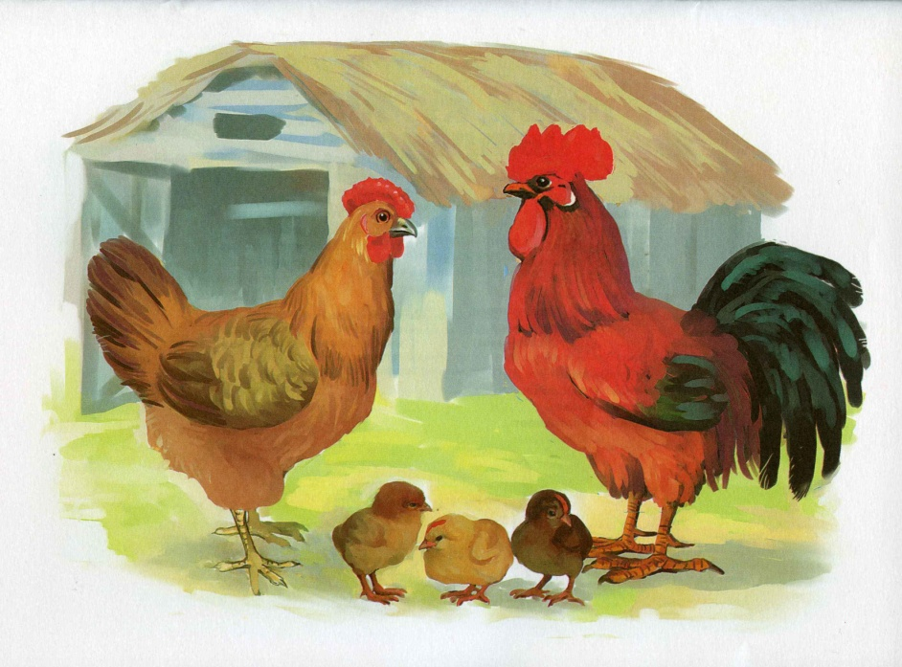

Таң әлі атқан жоқ,

Маңай әлі қараңғы.

Әтеш ерте оянып,

Жан-жпғына қарады.

Шынықтырып денені,

Қанаттарын қағады.

Ку-ку-ре-ку,тұр-тұрлап,

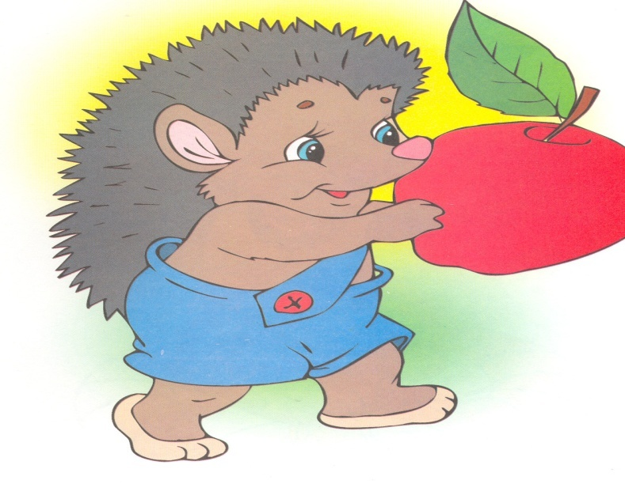

Оятады баланы.

Еркін ұста дененді,

Тарсылдатыпай еденді,

Орнымыздан тұрып ап,

Жүгірейік бір уық.

Бір,екі,үш,бір,екі,үш,

Аяқты алға созайық,

Тік көтеріп,қозғайық.

Тым сылбыр да болмайық,

Алға қарай озбайық,

Бір,екі,үш,бір,екі,үш,

Орманда кірпі келеді,

Саңырауқұлақ тереді.

Кездесті,міне,керегі.

Екеуі қайың астынан.

Біреуі терек қасынан.

Тоқылған салса себетте.

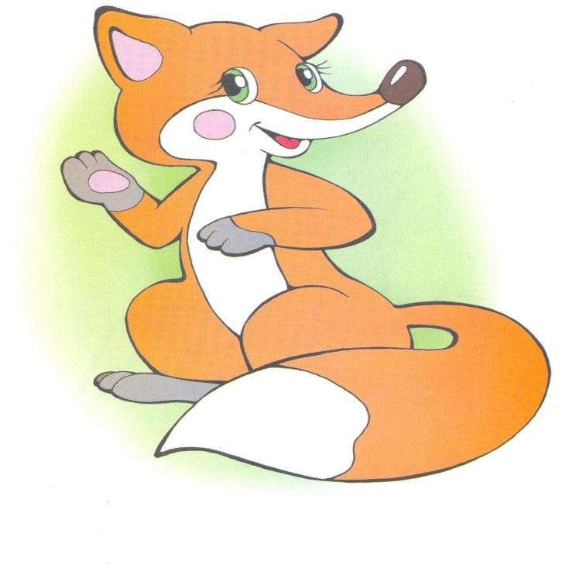

Қырғауыл боп ұшамыз,ұшамыз.

Түлкі болып қашамыз,қашамыз,

Қырғауылдай тапқыр боп,тапқыр боп,

Орнымызға қонамыз.

Әже,өрнек құрады.

Өрнек оқу құралы.

Бұл құрал мен тамаша,

Тоқылады алаша.

Шынығамыз жастай біз,

Жаттығуды бастаймыз.

Бір,екі,үш,бір,екі,үш,

Бойымызға жинап күш,

Жаттығуды бастаймыз.

Бір,екі,үш,бір,екі,үш,

Біз кішкентай баламыз,

Өсіп-өніп толамыз,

Көкке қарап,талпынып,

Күнге қолды созамыз.

Қанат қағып ұшамз,

Қарлығаштай қалықтап,

Бір отырып,бір тұрып,

Бір тынығып алайық.

D:\картинки\разное\HH00625_.WMF

Қолға қалам алайық,

Дәптерімізді ашайық,

Дәптерімізді ашқан соң,

Әдемі етіп жазайық.

Кел, бала, кел бері.

Қыздырайық денені,

Орнымыздан тұрып-ақ

Жүгірейік бір уақ.

Бір,екі,үш,

Бір,екі,үш,

Екпіндей түс.

Аяқты оңға созайық ,

Тік көтеріп қозғайық.

Оңға ,солға қарайық,

Орнымызды табайық.

Күн болып ағайық,

Мөлдір су болып ағайық,

Гүл болып жайнайық,

Терең,терең дем алып,

Жүгіріп,жүгіріп алайық.

D:\картинки\разное\NA01680_.WMF

Күн ұйықтайды,

Күн оянды,

Жел соғады

Жел қатты соғады.

Найзағай шатырлайды,

Жаңбыр жауады

Жаңбыр басылды,

Күн ашылды.

Тонса біздің қолымыз,

Қолғап киіп аламыз.

Сарт-сатр-сарт.

Шапалақ соғамыз.

Тонса біздің аяғымыз,

Етік киіп аламыз.

Топ-топ-топ,

Топылдатып билейміз.

Тонса біздің денеміз.

Тонды киіп аламыз,

Зу-зу-зу,

Шанамен зулаймыз.

Тымақ киіп басына,

Иыққа шапан жабайық.

Тізілген маржан тасы бар

Қаусырма белдік тағайық.

Етік жеңді жинақтап.

Төрден орын табайық.

Қолымызда тостаған

Қонаққа құр тоспаған

Ішіне ас салайық

Кәне,дәмін қарайық.

Қара-қазан-тайқазан.

Емес сірә жай қазан

Әжем асар қой етін,

Кейде дәмді дәу сазан.

Қос бұрымға тағылған.

Шашбау сылдыр етеді.

Шолпыларың лағылдан.

Бір ырғалып өтеді.

Сырғаларың селт етсе.

Сыңғыр-сыңғыр етеді.

Қос білезік,жүзігің

Көзді тартып өтеді.

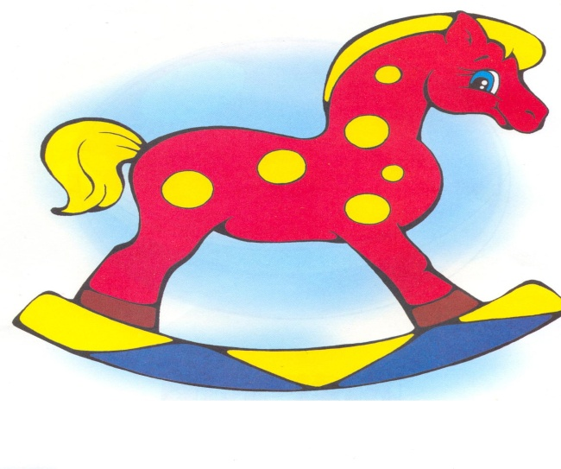

Ат ерттеуге жарайық,

Жонына қамшы салайық.

Жорға мініп жарысып,

Көрші ауылға барайық.

Бір,екі,үш санайық.

Кім озады қарайық.

Мәреге жетсе жорғалар

Бір тынығып алайық.

Құстар қанат қағайық!

Екі қолды,

Сәл көтерсек болады.

Енді оны бөгелмей

Түсірейік,қанат қағайық!

Бір,екі,үш.

Бір,екі,үш.

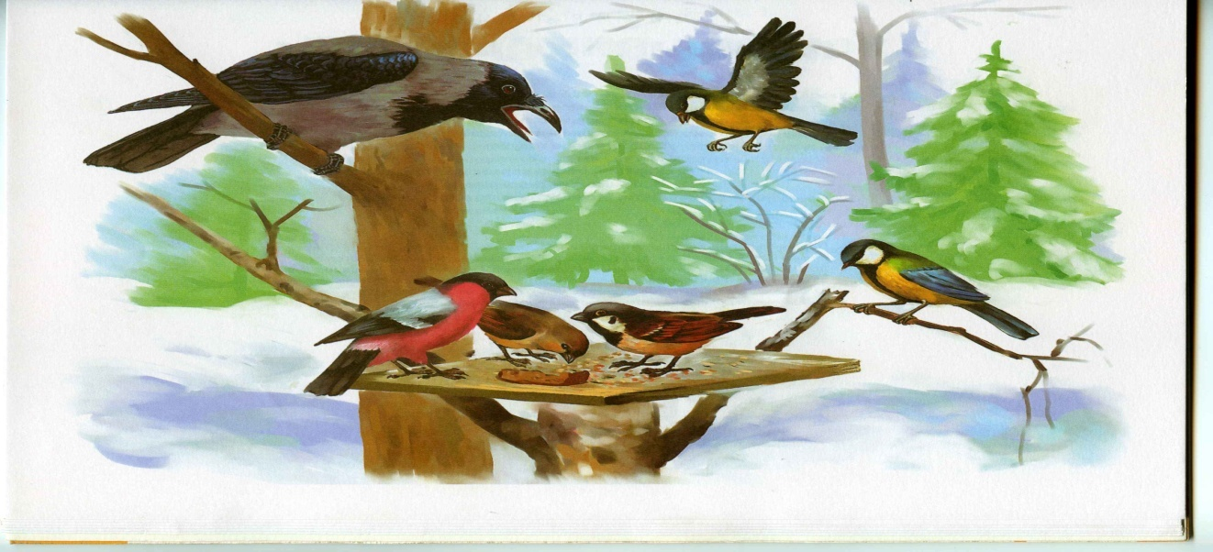

Шегірткедей ыршиық!

Қане сапты түзейік,

Тіземізді бүгейік,

Ыршып алға түсейік,

Ыршып артқа түсейік.

Бір,екі,үш

Бір,екі,үш

Шегірткедей ыршиық!

Ыршып-ыршып,тыншыйық!

Көтеріліп шаңырақ,

Уықтары шаншылар.

Керегелер керіліп.

Өрімдей боп өрілер.

Бәріміз жүрсек айналып,

Киіз үй боп көрінер.

Құс қанатын жайды

Үйрек мойынын созды

Жерге аққу қонды.

Қоюланып тағы бұлт

Жауды жаңбыр себелеп

Жапырақтар жамылып

Бұға қалды көбелек.

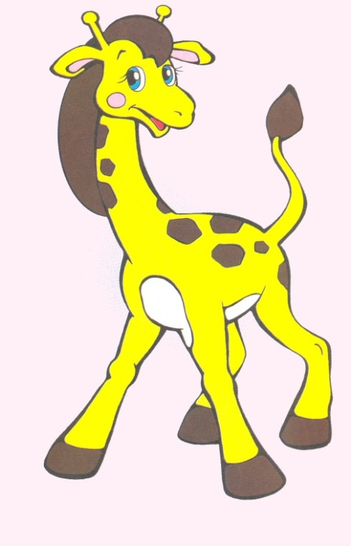

Тік ұста бойынды

Жоғары соз мойыныңды

Соз қолыңды тағыда

Жеткіз жираф мойнына.

Күркіреді күн-күн

Терезелер шың-шың

Жауды жаңбыр топ-топ

Шелек,шелек көп-көп

Жон арқанды тос-тос

Құнбағыс тез өс-өс

Екі қанат қазда бар

Қазды іздесең сазға бар

Екі қанат құста бар

Қуып жетте ұстап ал.

Қаңқ ,қаңқ қаздарым

Тізені сәл бүгіндер

Қолды артқа созыңдар

Қане қазға ұқсандар.

Биші бұрылып билейді

Күйші домбыра тартады

Спортшы жүгіріп ,секірсе

Оқушы сабақ оқиды.

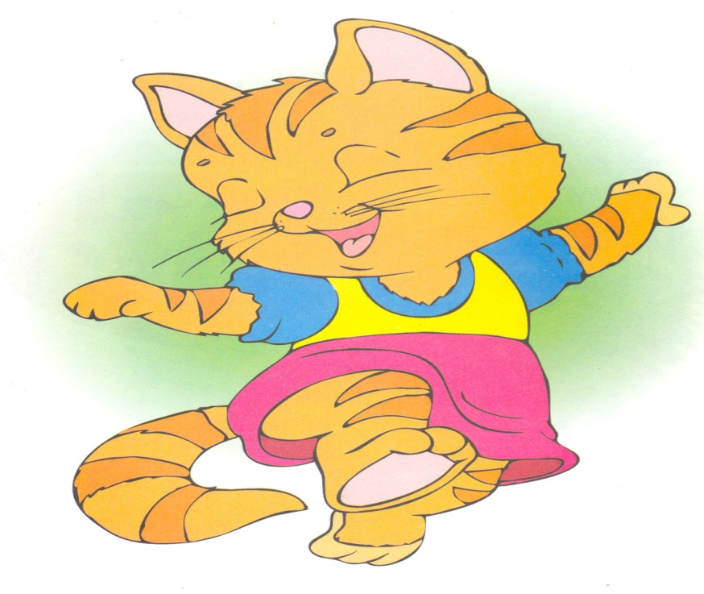

Бақа-бақа балпақ

Басың неге жалпақ

Темір телпек көп киіп

Басым содан жалпақ

Бақа-бақа балпақ

Бұтың неге талтақ

Су бетінде көп жүзіп

Бұтым содан талтақ

Бақа-бақа балпақ

Көзің неге тостақ

Қарауылды көп қарап

Көзім содан тастақ.

Биік болып өсеміз

Егіндей жайқалып

Табиғатты сүйеміз

Шетімізден шеберміз

Денемізді бос ұстап

Билеп ,билеп аламыз

Аппақ болып таң атты

Түтін тікке шығады

Қарлығаштар қанатын

Самғап биік ұшады.

Жалғыз саусақ тіпті де

Ұстай алмас жіпті де

Екі саусақ бірікті

Ине қолға ілікті

Үш саусағым орамды

Жүгіртеді қаламды

Өнерлі екен он саусақ

Қала салсақ,жол салсақ.

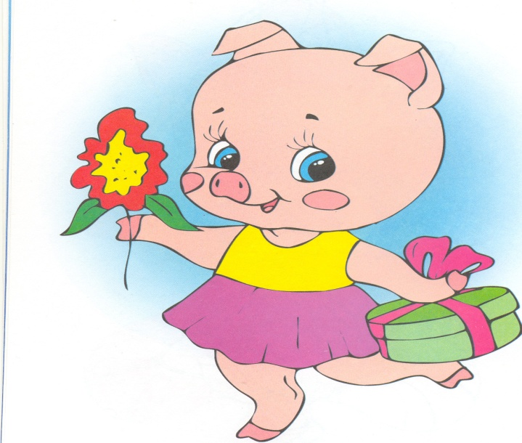

Аламыз әжемен үйге тауықты,

Аламыз үйге тауықты,

Тауық жем жеп қыт-қыттайды.

Аламыз әжемен үйге үйректі.

Үйрек былай балпаңдайды.

Аламыз әжемен үйге сиырды

Сиыр былай мө-дейді.

Аламыз әжемен үйге мысықты

Мысық былай мяу-дейді.

Аламыз әжемен үйге біз итті.,

Ит былай аф-аф-дейді.

Аламыз әжемен үйге шошқаны

Шошқа былай хрю-хрю дейді.

Аламыз әжемен үйге телевизор,

Телевизор уақыт-уақыт,

Хабаршы ля-ля-ля

тауық жем жеп қытқыттайды